病理库系统

详

细

设

计

文

档

二〇一九年 四月

目录

1 引言 3

1.1 编写目的 3

1.2 背景 3

1.3 参考资料 3

1.4 术语定义及说明 3

2 设计概述 3

2.1 任务和目标 3

3 系统详细需求分析 4

3.1 详细需求分析 4

3.2 详细系统运行环境及限制条件分析接口需求分析 7

4.总体方案确认 8

4.1总体结构确认 8

4.2系统详细界面划分 9

4.2.1应用系统与支撑系统的详细界面划分 9

4.2.2系统内部详细界面划分 10

5系统详细设计 10

5.1系统结构设计及子系统划分 10

5.2系统功能模块详细设计 10

5.3系统详细界面设计 12

5.3.1外部界面设计 12

5.3.2内部界面设计 13

5.3.3用户界面设计 13

6数据库系统设计 18

6.1设计要求 18

6.2信息模型设计 18

6.3数据库设计 18

6.3.1设计依据 18

7 非功能性需求 20

8 环境配置 20

# 1 引言

## 编写目的

本设计文档包含了本病例库系统各层次中模块或子程序、以及数据库系统的设计考虑，旨在为编程人员提供索引及参考，其他项目参与人员也可以通过此文档对软件项目有更深入的了解。

## 背景

需求背景及开发目的：病理库系统是指收集、存储研究用生物样本（包括组织、血浆和生物体液等）以及与这些生物样本相关的各种生物信息等资料，并按严格技术标准采集、运输、存储、管理和使用的资源库，是重大疾病基础与临床研究、临床诊治技术研发、药物研发、健康（预测预防）研究与产业化，即实现转化医学的最宝贵资源和重要环节之一，为当今生命科学原创性研究、生物医药产业自主创新体系中至关重要的环节与保证[1]。目前，我国医院生物样本库建设尚处于发展阶段，存在无序、分散及封闭、缺乏标准化流程、质量控制体系与信息化管理、资料残缺不全以及伦理学与法律不健全等问题，严重降低了医学研究水平，阻碍了创新性新药研发与临床诊治技术开发进程。因此，建立病理样本库资源管理信息系统应具有灵活的可扩展性，能适应和满足样本数量及种类不断发展和变化的需求，应定期评估信息系统确保其满足样本库工作需要和规范的要求[1]。

## 参考资料

[1] 李向红，徐朗，薛万国。病理信息学[J].中华病理学杂志，2006，35（1）：53-75.

## 1.4 术语定义及说明

（待补充）

# 设计概述

## 任务和目标

* + 1. 需求概述

本系统可以连接患者、医院及其他医疗机构，使患者可以更清楚的了解自己的病情，医院或者其他医疗机构可以存储特殊病理。

* + 1. 运行环境概述

1.Chrome 4.X浏览器或及以上最优，其他以google内核的浏览器

2.运行库为.NET FrameWork4.0或以上版本

3.数据库为MicroSoft SqIServer 2008R2或以上版本

* + 1. 条件与限制

a系统的运行寿命的最小值约为30-50年；

b.进行系统方案选择比较的时间:c.系统开发费用主要以研发人员的人工费用为主，本平台开发期所需人员10人，总计开发费用50万;  
c.硬件、软件、运行环境和开发环境方面的条件和限制:项目使用.net三层架构(表示层、业务逻辑层BLL和数据访问层DAL)，达到层与层之间低耦合。层内部高内聚的目的，使软件的可维护性，可重用性，可扩展性得到最大化。项目采用google实时通讯技术WebRTC,该技术集成了最佳的音频、视频引擎，并可部署到数百万级的终端中，包含了使用STUN、ICE、 TURN、RTP-over-TCP的关键NAT和防火墙穿越技术，并支持代理。WebRTC通过提供直接映射到PeerConnection的信号状态机来抽象信号处理。项目中采用病理切片图层处理，可支持在线实时浏览几G的病理切片，并对病理切片进行几十倍的放大观察。另外项目采用短信实时通知功能，移动端口可实时接收短信提醒。

d.系统投入使用的最晚时间为2019年6月30日。

* + 1. 详细设计方法和工具

# 系统详细需求分析

## 详细需求分析

* + 1. 系统流程图

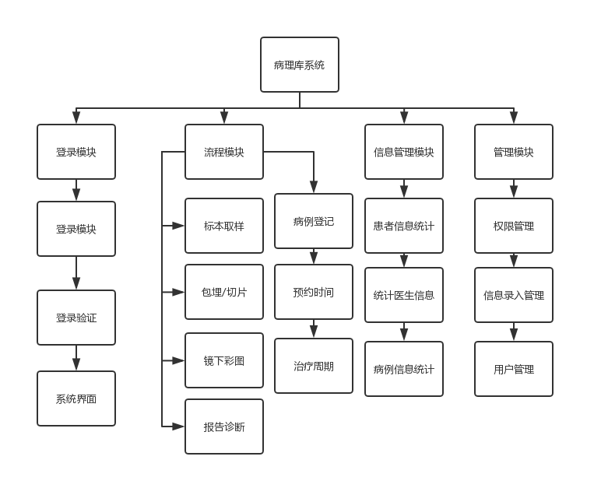

* + 1. 数据流图

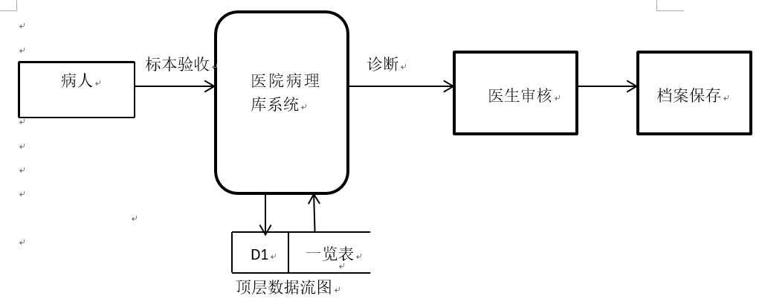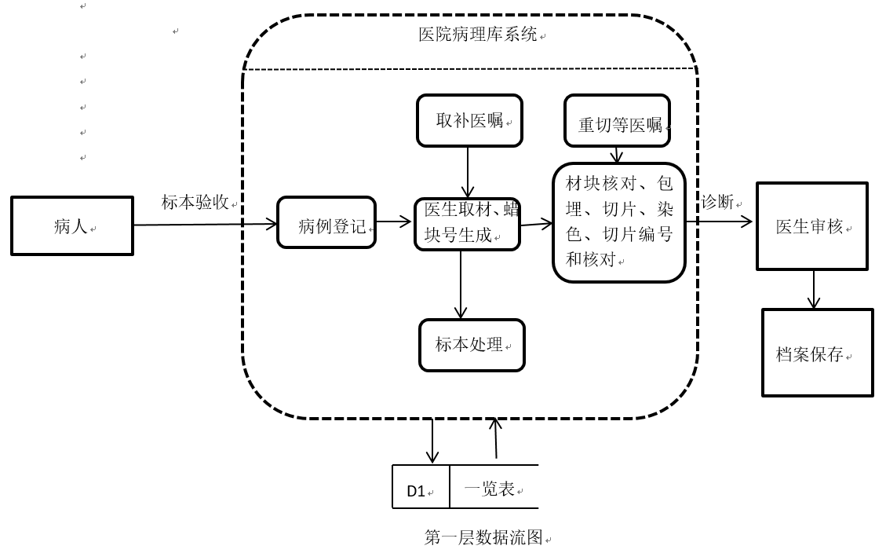

* + 1. 运行需求

1.用户界面：本系统基于B/S模式，提供用户操作界面主要有管理界面主要界面，可以很好的自动适应各种分辨率的显示，输入和输出时间可以在2s内完成。

2.硬件接口：图像显示系统

3.软件接口：本系统采用的数据库位MySql，主要运行在Windows操作系统下，并且运行时可以与医院的患者信息系统相结合。

4.故障处理：当系统发生硬件故障时则需要及时更换硬件设备才能正常运行，而当发生软件故障时则需要采用相对应的回滚机制，使系统恢复。

* + 1. 性能需求

1.响应速度：API请求的平均响应时间应低于1s, WEB首页打开速度5s以下，web登陆速度 15s以下。

2.服务支持1个在线用户。

3.某接口支持200个用户同时调用（平均3秒调用一次）。

4.计费请求成功率达到99.999%以上。

5.病理样本处理成功率达到99.999%以上。

6.在100个并发用户的高峰期，邮箱的基本功能，处理能力至少达到10TPS。

7.系统能在高于实际系统运行压力1倍的情况下，稳定的运行24小时。

* + 1. 其他需求

1.容错性：用户在输入非法字符或进行不合理操作时，不会造成系统奔溃或引起数据的不完整。客户端在不同的操作系统下或不同的硬件配置下，都能正常工作。

2.可靠性：提交给医院的最终产品在半年的运行期间内不会出现致命的错误，一般错误不超过15次，严重错误不超过3次。

3.可恢复性：在系统出现故障时，系统可以自动保存和恢复数据。

4.易用性：无论是何种用户，都可以很容易理解该系统的功能.

5.易操作性：用户交互界面简洁明了，用户容易操作。

6.正确性：充分考虑数据的一致性和完整性（即实体完整性，参照完整性，域完整性）

## 详细系统运行环境及限制条件分析接口需求分析

3.2.1系统运行环境：

CPU: 至少拥有500MHz主频，越高越好。

显示适配器： 至少支持分辨率1024*768，推荐使用24位色，

3D加速显示卡。

内存： 512MB以上。

操作系统： Windows 2003 及以上版本。

3.2.2接口需求：

1.用户接口：系统需要基于B/S模式，并提供用户操作界面如管理界面，浏览界面等。

2.硬件接口：需要识别用户键入信息、鼠标操作及图像显示系统

3.软件接口：系统需要采用MySql数据库，需要运行时可以与医院的患者信息系统相结合。

# 4.总体方案确认

着重解决病理库系统总体结构确认及界面划分问题。

## 4.1总体结构确认

1.病理库系统总体结构流程图如下：

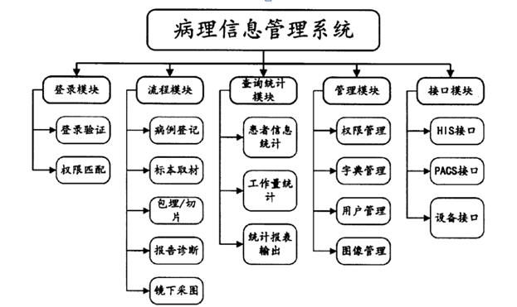

系统主要有登录模块、流程模块、查询统计模块、管理模块、接口模块几大功能模块，主要功能如上图，分别生成有患者信息表，报告诊断以及相关的页面。

一：对于管理模块以及权限设计的数据流程图如下：

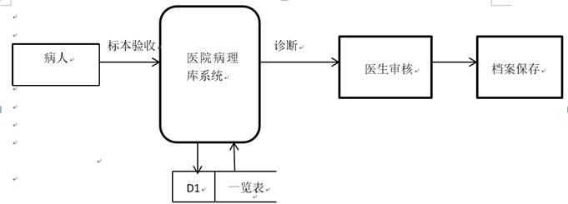

二：对于病理库系统的病例信息采集流程和档案查询统计的数据流程图如下：

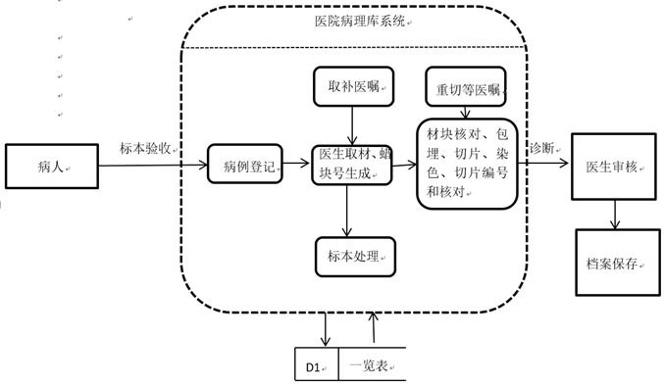

对系统组成、逻辑结构及层次进行确认，对应用系统、支撑系统及各自实现的功能进行确认，细化集成设计及系统工作流程，特别要注意因软件的引进造成的系统本身结构和公司其他系统的结构变化。包括：

系统组成、逻辑结构及层次确认 •

应用系统结构确认 •

支撑系统结构确认 •

系统集成确认 •

系统工作流程确认

## 4.2系统详细界面划分

### 4.2.1应用系统与支撑系统的详细界面划分

病理信息管理系统的核心功能之一就是管理病理科室的病例数据和图像数据。因此，数据库的访问方式和效率将极大影响系统的性能。我们在分析总结病理科室的工作量，数据特点的基础上确定数据库设计应遵循的原则。

(1)针对组件设计而不是针对整个系统设计数据库。针对组件业务进行组件单元的数据库设计,减少不同组件之间数据库表的关联。尽量确保组件之间数据库表外键之间不存在关联以保证数据库表之间的独立性，为系统表结构重构提供可能。

(2)采用领域模型驱动的方式和自定向下的思路设计数据库。根据职责定义对象，确保与职责相关的数据项被定义在一个对象内。对于出现一个对象负责两个甚至多个职责的应进行合理拆分。

(3)为表的主键和表外键分别创建索引，提高检索效率。因为病理科室数据需要长期保存，数据库表的数据量将不断增加，当数据量较大时无索引的表查询或排序操作等将极大影响数据库的性能。

(4)减少数据冗余，确保数据的准确性。

将系统数据管理与存储的需求用户需求抽象成信息结构的过程就是概念结构设计。数据库概念设计是使用E-R模型和视图集成设计法进行设计,其设计过程首先是设计局部应用，再进行局部视图设计(E-R图设计),然后将视图集成形成概念模型。视图设计一般采用白顶向下、自底向上或自内向外方法，视图集成的实质是将所有的局部视图合并，形成一个完整的数据概念结构。

### 4.2.2系统内部详细界面划分

按照登录方式的不同设计不同的权限界面。

登记、登录模块：对于院内病例，登记模块通过病人ID或者设定时间范围查询HIS系统中需要进行病理检查的申请单，并快速加载到登记界面，方便登记人员完成病人信息登记。而对于外院病人，需要登记人员收到输入病人的信息以完成登记。

病理信息采集流程模块：主要完成取材信息、包埋信息的记录。信息采集后会自动进行归档方便医生的调用查询。

信息查询统计以及管理模块：诊断医生在报告模块完成病理图像采集和诊断报告，审核医生审核诊断医生提交的诊断报告并给出审核意见。

在此基础上本系统能够基本实现病例基本信息登记、病理信息采集以及切片信息和病历信息的查询功能。

# 5系统详细设计

## 5.1系统结构设计及子系统划分

对系统的组成及逻辑结构进行设计前确认。 划分系统功能模块或子系统：主要分为四个模块，登记模块，送检模块，制片模块，报告模块。

## 5.2系统功能模块详细设计

按结构化设计方法，在系统功能逐层分解的基础上，对系统各功能模块或子系统进行设计。此为详细设计的主要部分

5.2.1登记模块功能设计

对于院内病例，登记模块通过病人的ID号或者送检时间查询病理库系统中的需要进行病理检查的申请单，并快速加载到登记界面，方便管理员完成病人的信息登记。对于外院病人，需要管理员输入病人完整信息以完成登记。

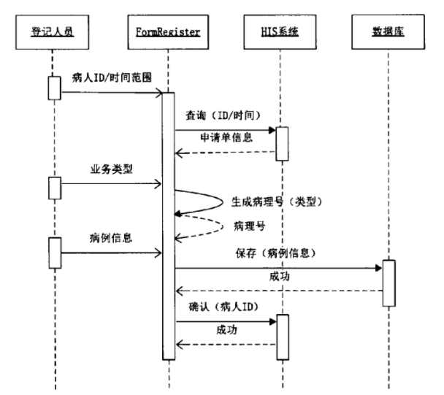

登记模块交互顺序:

1管理员输入要接收病例的病理号,登记界面调用查询方法查询医院病理系统并返回相应申请单信息。管理员也可以设定时间范围，如今天，查询医院病理系统中符合时间要求的所有申请单，登记人员依次选择申请单加载到登记界面。

2登记界面根据加载的业务类型调用生成病理号方法，并为病例生成相应的病理号。

3管理员补充完整病例信息，登记界面调用保存方法将信息保存到数据库，数据库返回保存成功信息(当信息格式等有错误时提示信息出错)。

4信息保存成功，登记模块自动将接收病例成功的信息返回给医院病理系统。

5.2.2送检模块功能设计

送检模块主要完成取材信息、包埋信息的记录，且医生根据需要采集送检组织的大体图像。下面给出送检模块时序图并简要介绍交互过程:

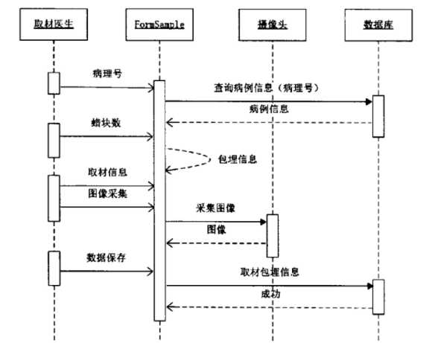

送检模块交互顺序:

1送检医生输入病理号(或直接在列表选取),取材界面查询数据库将待取材病例加载至界面。

2送检医生设定取材的块数，模块自动生成包埋记录信息。

3送检医生完成组织大体检查描述。

4送检医生调用摄像头采集大体图像，摄像头返回图像显示在界面。

5送检医生确认信息无误后保存，模块将信息保存至数据库。

5.2.3制片模块功能设计

制片模块主要对包埋信息和切片信息进行确认保存，并且有技师根据选中切片记录将切片编号打印到切片标签上。对于先前完成出现问题的载玻片，根据医嘱内容重新制作并确认执行医嘱。下面给出制片模块时序图并简要介绍交互过程:

制片模块交互顺序:

## 5.3系统详细界面设计

### 5.3.1外部界面设计

软件接口：

本系统采用的数据库为MySql，主要运行在Windows操作系统下，并且运行时间可以与医院患者信息系统相结合。服务器利用Mysql提供的对于数据库的相关操作来完成对数据库的相关操作。在网络软件方面采用无差错的传输协议进行连接。

硬件接口：

输入：利用鼠标输入以及Visual C#的标准输入/输出进行输入处理。

输出：采用Visual C#的标准输入/输出或其它输出设备对输出进行处理。在统计打印模块还需要有打印机的参与。

在网络传输部分，在网络硬件部分，为了实现高速传输，将使用高速ATM.

### 5.3.2内部界面设计

数据库模块的操作由管理员通过密码登陆，然后对数据库进行相应的操作。通过对数据库要进行的不同的操作来决定调用另外的哪个模块。模块间采用函数调用、参数传递、返回值的方式进行信息传递。

### 5.3.3用户界面设计

1、设计表格如下：

1.1医生信息表

|  |  |  |  |
| --- | --- | --- | --- |
| **字段名** | **描述** | **数据类型** | **约束** |
| dr_id | 医生工号 | INT | PK |
| dr_name | 医生姓名 | VARCHAR(6) | NOT NULL |
| dr_pwd | 医生密码 | VARCHAR(16) | NOT NULL |
| dr_office | 医生科室 | VARCHAR(10) | NOT NULL |
| dr_age | 医生年龄 | INT |  |
| dr_sex | 医生性别 | VARCHAR(1) |  |

1.2患者信息表

|  |  |  |  |
| --- | --- | --- | --- |
| **字段名** | **描述** | **数据类型** | **约束** |
| pat_num | 病理号 | INT | PK |
| pat_id | 病人ID | INT | NOT NULL |
| pat_name | 病人姓名 | VARCHAR(6) | NOT NULL |
| pat_age | 病人年龄 | INT |  |
| pat_birth | 病人出生日期 | DATE |  |
| pat_idcard | 病人身份证 | VARCHAR(18) | NOT NULL |
| pat_zyh | 住院号 | VARCHAR(10) |  |
| pat_ch | 床号 | VARCHAR(10) |  |
| pat_telnum | 电话号码 | VARCHAR(11) |  |
| pat_adr | 联系地址 | VARCHAR(32) |  |
| pat_sjks | 送检科室 | VARCHAR(10) | NOT NULL |
| pat_sjrq | 送检日期 | DATE | NOT NULL |
| dr_id | 送检医生 | INT | references t_dr(dr_id) |
| pat_bblx | 标本类型 | VARCHAR(10) | NOT NULL |
| qp_id | 切片编号 | INT | PK |
| lk_id | 蜡块号 | INT |  |
| pat_num | 病理号 | INT | references t_pat(pat_num) |
| qp_lab | 切片标签 | VARCHAR(32) |  |
| dr_id | 切片医生 | INT | references t_dr(dr_id) |

2、设计菜单如下：

|  |  |  |
| --- | --- | --- |
| **菜单名称** | **结果** | **选项** |
| 登录模块 | 命令 | do form 用户登录 |
| 流程模块 | 子菜单 |  |
|  | 病例登记 | do form 病例登记 |
|  | 包理/切片 | do form 包理/切片 |
|  | 标本取样 | do form 标本取样 |
|  | 镜下彩图 | do form 镜下彩图 |
|  | 报告诊断 | do form 报告诊断 |
| 信息管理模块 | 子菜单 |  |
|  | 患者信息统计 | do form 患者信息统计 |
|  | 医生信息统计 | do form 医生信息统计 |
|  | 病理信息统计 | do form 病理信息统计 |
| 管理模块 | 子菜单 |  |
|  | 权限管理 | do form 权限管理 |
|  | 信息录入管理 | do form 信息录入管理 |
|  | 用户管理 | do form 用户管理 |

3、表单设计

3.1登录表单设计

|  |  |  |
| --- | --- | --- |
| 控件名称 | 属性 | 属性取值 |
| Form用户登记 | AutoCenter | .T.—真 |
| BorederStyle | 2—固定对话框 |
| Caption | 用户登录 |
| Height | 443 |
| Icon | 无 |
| MDIFform | .T,—真 |
| MaxButton | .T,—真 |
| MinButton | .T,—真 |
| ShowTips | .T,—真 |
| ShowWindow | 1—在顶层表单中 |
| Widch | 625 |
| WindowtState | 0—普通 |
| Windowtype | 1—模式 |
| Labelzh | Caption | 账号 |
| Fontname | 楷体 |
| FontSize | 15 |
| Height | 37 |
| Left | 12 |
| Top | 13 |
| Width | 120 |
| Labepassword | Caption | 密码 |
| Fontname | 楷体 |
| FontSize | 15 |
| Height | 37 |
| Left | 12 |
| Top | 83 |
| Width | 120 |
| CommanQR | Caption | 确认 |
| Fontname | 宋体 |
| FontSize | 9 |
| Height | 30 |
| Left | 96 |
| Top | 360 |
| Width | 85 |
| CommanTC | Caption | 退出 |
| Fontname | 宋体 |
| FontSize | 9 |
| Height | 30 |
| Left | 420 |
| Top | 360 |
| Width | 85 |

3.2 流程模块表单登记

|  |  |  |  |
| --- | --- | --- | --- |
| 控件名称 | 属性 | 属性取值 | 说明 |
| Labellc | Caption | 流程模块查询 | 表单的标题 |
| Autosize | .T.-真 | 自动调整控件大小以容纳其内容 |
| Labelbl | Caption | 病例登记 | 表单的标题 |
| Autosize | .T.-真 | 自动调整控件大小以容纳其内容 |
| Labelqp | Caption | 包理/切片 | 表单的标题 |
| Autosize | .T.-真 | 自动调整控件大小以容纳其内容 |
| Labelbb | Caption | 标本取样 | 表单的标题 |
| Autosize | .T.-真 | 自动调整控件大小以容纳其内容 |
| Labelbg | Caption | 报告诊断 | 表单的标题 |
| Autosize | .T.-真 | 自动调整控件大小以容纳其内容 |

3.3信息管理模块

|  |  |  |  |
| --- | --- | --- | --- |
| 控件名称 | 属性 | 属性取值 | 说明 |
| Labelxxgl | Caption | 信息管理模块 | 表单的标题 |
| Autosize | .T.-真 | 自动调整控件大小以容纳其内容 |
| Labelhz | Caption | 患者信息统计 | 表单的标题 |
| Autosize | .T.-真 | 自动调整控件大小以容纳其内容 |
| Labeldr | Caption | 医生信息统计 | 表单的标题 |
| Autosize | .T.-真 | 自动调整控件大小以容纳其内容 |
| Labelbl | Caption | 病理信息统计 | 表单的标题 |
| Autosize | .T.-真 | 自动调整控件大小以容纳其内容 |

3.4管理模块

|  |  |  |  |
| --- | --- | --- | --- |
| 控件名称 | 属性 | 属性取值 | 说明 |
| Labelgl | Caption | 管理模块 | 表单的标题 |
| Autosize | .T.-真 | 自动调整控件大小以容纳其内容 |
| Labelqxgl | Caption | 权限管理 | 表单的标题 |
| Autosize | .T.-真 | 自动调整控件大小以容纳其内容 |
| Labelxxlrgl | Caption | 信息录入管理 | 表单的标题 |
| Autosize | .T.-真 | 自动调整控件大小以容纳其内容 |
| Labelyhgl | Caption | 用户管理 | 表单的标题 |
| Autosize | .T.-真 | 自动调整控件大小以容纳其内容 |

3.5x信息查询表达

|  |  |  |  |
| --- | --- | --- | --- |
| 控件名称 | 属性 | 属性取值 | 说明 |
| Outsearch | AutoCenter | .T.—真 | 运行时是否居中 |
| BorederStyle | 2—固定对话框 | 表单边框样式 |
| Caption | 患者信息查询 | 表单标题 |
| Height | 400 | 表单高度 |
| Icon | 无 | 表单图标 |
| MDIFform | .T,—真 | 表单窗口是否为MDI窗口 |
| MaxButton | .T,—真 | 表单是否有最大化窗口 |
| MinButton | .T,—真 | 表单是否有最小化窗口 |
| ShowTips | .T,—真 | 是否显示工具提示 |
| ShowWindow | 1—在顶层表单中 | 表单的显示方式 |
| Widch | 625 | 表单的宽度 |
| WindowtState | 0—普通 | 表单窗口的运行状态 |
| Windowtype | 1—模式 | 表单运行的模式 |
| CmdSearch | Caption | 查询 | 按钮的标题 |
| Defanlt | .T.—真 | 表单中按【Enter】键时响应 |
| Height | 25 | 按钮高度 |
| Width | 49 | 按钮宽度 |
| Label1 | Caption | 姓名 | 标签标题 |
| Height | 25 | 标签高度 |
| Width | 30 | 标签宽度 |
| Label2 | Caption | 客房类型 | 标签标题 |
| Height | 25 | 标签高度 |
| Width | 61 | 标签宽度 |
| Label3 | Caption | 性别 | 标签标题 |
| Height | 25 | 标签高度 |
| Width | 73 | 标签宽度 |
| txtName | Height | 25 | 文本框高度 |
| Width | 97 | 文本框宽度 |
| txtKFLX | Height | 25 | 文本框高度 |
| Width | 97 | 文本框宽度 |
| txtXB | Height | 25 | 文本框高度 |
| Width | 85 | 文本框宽度 |
| Command4 | Caption | 退出 | 按钮标题 |
| Height | 49 | 按钮高度 |
| Width | 49 | 按钮宽度 |

# 6数据库系统设计

## 6.1设计要求

保证数据库运行的完整性与安全性；保证数据库的及时更新和后续的维护工作，数据库的备份与还原。

## 6.2信息模型设计

系统信息类型为视图类型

## 6.3数据库设计

6.3.1设计依据

根据数据库被每天访问的频率，数据增长量，存储时间进行设计

**6.3.2数据库种类及特点**

关系型数据库，特点：1.数据集中控制2.数据独立3.数据共享4.减少数据冗余5.数据结构化6.统一的数据保护功能

**6.3.3数据库逻辑结构**

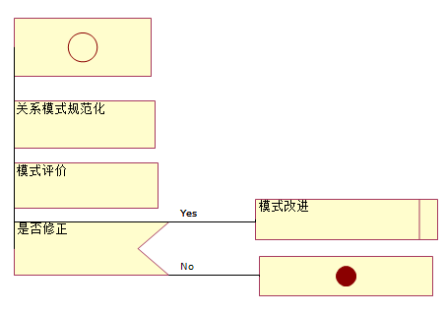

**6.3.4数据库物理结构**

确定数据库中的物理结构

|  |  |  |  |  |
| --- | --- | --- | --- | --- |
| 字段名 | 类型 | 宽度 | 主键 | 约束 |
| 科目 | 文本型 | 20 |  |  |
| 科目号 | 文本型 | 20 | 是 |  |
| 科长 | 文本型 | 10 |  |  |

|  |  |  |  |  |
| --- | --- | --- | --- | --- |
| 字段名 | 类型 | 宽度 | 主键 | 约束 |
| 医生号 | 文本型 | 20 | 是 |  |
| 医生姓名 | 文本型 | 10 |  |  |
| 所属科目 | 文本型 | 20 |  |  |
| 医生性别 | 文本型 | 5 |  | 填“男”或“女” |

**6.3.5数据库安全**

做好数据库的运行维护，即使备份数据文件

# 7 非功能性需求

软件需求包括功能性需求和非功能性需求。非功能性需求其实就是软件安全性、可靠性、可扩展性等功能性需求以外的需求。

1．病理库系统的用户以医院的医护人员为主，这些人员的计算机水平不会太高。因此病理库系统的设计应该体现出易操作、易掌握等易用性特点，使得病理库系统的操作人员能够在很短的时间内熟练上手。

2．病理库系统的各项操作都要在数秒之内得到响应，高峰期系统不能出现阻塞、延时等现象。

3．病理库系统在使用过程中，可能需要不断的进行完善及扩展，设计的软件应该具有较高的可扩展性和可维护性，系统模块化、构件化。

4．病理库系统不能因为某些错误的操作出现系统崩溃，患者病历丢失等情况，设计的软件应该具有较高的可靠性和可纠错性，。

5．病理库不能出现用户未授权或越权访问系统

# 8 环境配置

为了保证系统运行的效率和可靠性，系统服务器端应具有较高硬件配置，客户端的要求不是很高，此应用程序可广泛运行于因特网，也可适用于内部的局域网。

1. 硬件运行环境

（1）服务器配置：CPU：英特尔至强 E5-2620；内存：8G；硬盘：300G。

（2）客户机配置：CPU：英特尔酷睿 i5 3470；内存：4G；硬盘：1T。

2. 软件运行环境

服务器端操作系统采用 Microsoft Windows2003 Server，数据库采用 Oracle 10g，WEB 服务器采用 Tomcat 6.0，客户端操作系统采用 Windows XP Professional。